
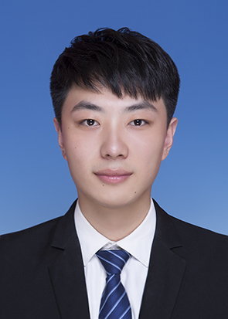
孙国峰
求职意向：Java开发工程师

教育背景



22岁
河南省南阳市
15827594097
875325578@qq.com
2013.9-2017.6 南昌大学计算机学院 数字媒体技术
主修课程：java web程序设计，android，C++程序设计，数字图像处理
2017.9-至今 武汉大学计算机学院 计算机技术
主修课程：移动开发，人工智能，物联网技术与应用，高级软件工程


项目经验
熟悉Java语言
了解MySql数据库
了解JVM内存管理
了解Java并发编程
设计模式
网络编程
熟悉SpringMVC、Spring、MyBatis框架

专业技能
2018.1-至今 武汉大学本科生教务管理系统 web端后台开发
- 该作品采用MVC设计模式，Oracle数据库，使用Servlet、jquery jsp ajax等技术，，实现了学生端的个人信息和课程成绩信息的查看以及课程管理和其他的申请等，教师端的课程管理、学生管理等教务工作，实现了高效率的管理、提升了老师的工作能力和效率并且便利了学生。
2017.9-2018.2 数据服务器中间件 后台开发
- 该系统采用SpringMVC、Spring、Mybatis框架，无前台页面，处理从客户端发送的数据请求，以json格式返回。使用注解的方式，采用SpringAOP作为日志输出和事务控制，使用Spring与mybatis的整合实现与数据库的交互，通过SpringMVC框架实现对用户请求的拦截与结果的返回，以Controller-Service-Dao层作为项目的层次结构，本系统实现了客户端与数据库两者之间的交互。
2018.1-2018.7 地震数据运维平台 web端后台开发
- 该系统是地震分析预测大平台下的一个运行维护网站，主要负责对监测台站、采集地震相关数据的终端以及探头的维护，且具有用户管理，告警统计与分析等功能。通过数据服务器中间件实现与数据库的交互，将结果呈现给客户端浏览器。


奖项荣誉

兴趣爱好
CET-6
南昌大学二等奖学金三次
南昌市“百里健行”优异奖
电子
自我评价


互联网
阅读
本人为人勤奋、踏实、积极主动、有进取心、拥有较强的适应能力；富有团队精神和团队意识， 具有沟通能力、抗压能力，对IT事业十分向往,热衷JAVA程序与技术；学习刻苦认真，成绩优秀，名列前茅，品学兼优。
平时喜欢看书、旅游、爬山。性格积极乐观，待人友善。对待工作认真热情，有责任心

